Сотрудничество Казанского федерального университета с организациями Японии (на основе анализа совместных публикаций), 2010-2015 гг.

Аналитическая система SciVal позволяет получить данные об объеме совместных публикаций, авторах, опубликовавшие данные статьи и лидирующих организациях (последнее обновление системы: 16.10.2015).

- Объем совместных публикаций КФУ с организациями Японии по всем отраслям (2010-2015 гг.)

 | Кол-во совместных публикаций
2010 | 9
2011 | 7
2012 | 8
2013 | 5
2014 | 23
2015 | 30

- Обзор предметных областей в совместных публикациях КФУ с организациями Японии (2010-2015 гг.)

 | Кол-во совместных публикаций
Physics and Astronomy | 40
Earth and Planetary Sciences | 22
Biochemistry, Genetics and Molecular Biology | 21
Chemistry | 14
Materials Science | 12
Medicine | 11
Agricultural and Biological Sciences | 8
Energy | 4
Mathematics | 4
Pharmacology, Toxicology and Pharmaceutics | 4
Chemical Engineering | 3
Engineering | 2
Environmental Science | 2
Nursing | 2
Immunology and Microbiology | 1
Multidisciplinary | 1

- Динамика численности совместных публикаций КФУ с организациями Японии по предметным областям, 2010-2015 гг.

Обзор организаций Японии, с которыми есть совместные публикации КФУ (2010-2015 гг.).

- Организации Японии, с которыми есть совместные публикации КФУ, 2010-2015 гг.
Коллаборация КФУ с организациями Японии
- 51 организаций Японии в коллаборации с КФУ
- 79 совместные публикации

- Организации Японии, с которыми есть совместные публикации КФУ (2010-2015 гг.). Цветом отмечены организации-стратегические партнеры КФУ.
Institution | Co-authored publications | Co-authors at Kazan Volga Region Federal University | Co-authors at the other Institution | Citations | Citations per Publication | Field-Weighted Citation Impact | Co-authored publications (growth %) | Co-authors at Kazan Volga Region Federal University (growth %) | Co-authors at the other Institution (growth %)
Riken | 22 | 24 | 35 | 39 | 1,8 | 0,76 | - | - | -
Kyoto University | 9 | 9 | 26 | 25 | 2,8 | 1 | - | - | -
National Institute of Agrobiological Sciences Tsukuba | 9 | 5 | 18 | 36 | 4 | 2,31 | 0 | -50 | 100
Japan Aerospace Exploration Agency | 7 | 7 | 9 | 32 | 4,6 | 1,01 | 300 | 500 | 33,3
National Institutes of Natural Sciences | 7 | 6 | 27 | 21 | 3 | 0,84 | -100 | -100 | -100
Tohoku University | 7 | 2 | 6 | 30 | 4,3 | 1,66 | -50 | -50 | -40
Hiroshima University | 6 | 4 | 14 | 14 | 2,3 | 1,17 | - | - | -
University of Tokyo | 6 | 6 | 9 | 19 | 3,2 | 0,46 | 200 | 200 | 200
Kanazawa University | 5 | 12 | 11 | 9 | 1,8 | 0,55 | 0 | 100 | -75
Okayama University | 4 | 8 | 2 | 19 | 4,8 | 1,05 | -66,7 | -87,5 | -50
Japan Science and Technology Agency | 3 | 4 | 2 | 6 | 2 | 1,4 | - | - | -
Okinawa Institute of Science and Technology Graduate University | 3 | 4 | 7 | 7 | 2,3 | 1,61 | - | - | -
Kagoshima University | 2 | 1 | 11 | 7 | 3,5 | 6,78 | 0 | 0 | 0
Mie University | 2 | 2 | 2 | 0 | 0 | 0 | 0 | 0 | 0
Osaka University | 2 | 2 | 3 | 0 | 0 | 0 | - | - | -
Tokyo Institute of Technology | 2 | 5 | 1 | 2 | 1 | 0,22 | 0 | 0 | 0
University of Fukui | 2 | 1 | 4 | 2 | 1 | 0,51 | - | - | -
University of Tsukuba | 2 | 2 | 4 | 15 | 7,5 | 6,97 | 0 | 0 | 0
Akita University | 1 | 4 | 2 | 0 | 0 | 0 | 0 | 0 | 0
Central Research Institute of Electric Power Industry | 1 | 3 | 1 | 16 | 16 | 1,11 | -100 | -100 | -100
Chiba Institute of Technology | 1 | 1 | 1 | 9 | 9 | 0,57 | -100 | -100 | -100
Graduate University for Advanced Studies | 1 | 2 | 2 | 6 | 6 | 2,43 | - | - | -
Iwate University | 1 | 1 | 6 | 6 | 6 | 0,77 | 0 | 0 | 0
Japan Atomic Energy Agency | 1 | 3 | 2 | 16 | 16 | 1,11 | -100 | -100 | -100
Japan National Institute of Information and Communications Technology | 1 | 2 | 1 | 0 | 0 | 0 | 0 | 0 | 0
Jikei University | 1 | 2 | 1 | 1 | 1 | 0,56 | - | - | -
Keio University | 1 | 1 | 1 | 0 | 0 | 0 | 0 | 0 | 0
Konan University | 1 | 1 | 1 | 0 | 0 | 0 | - | - | -
Kyoto Institute of Technology | 1 | 1 | 2 | 3 | 3 | 0,57 | -100 | -100 | -100
Kyushu University | 1 | 1 | 1 | 0 | 0 | 0 | 0 | 0 | 0
Nagoya University | 1 | 1 | 1 | 8 | 8 | 2,6 | - | - | -
National Institute for Environmental Studies of Japan | 1 | 1 | 2 | 0 | 0 | 0 | 0 | 0 | 0
National Institute of Radiological Sciences Chiba | 1 | 1 | 2 | 7 | 7 | 13,56 | 0 | 0 | 0
Nihon University | 1 | 1 | 1 | 0 | 0 | 0 | 0 | 0 | 0
Ochanomizu University | 1 | 1 | 1 | 8 | 8 | 2,6 | - | - | -
Okayama University of Science | 1 | 1 | 2 | 0 | 0 | 0 | - | - | -
Osaka City University | 1 | 1 | 2 | 4 | 4 | 1,05 | - | - | -
Ritsumeikan University | 1 | 1 | 2 | 3 | 3 | 0,57 | -100 | -100 | -100
Sophia University | 1 | 2 | 1 | 5 | 5 | 0,68 | 0 | 0 | 0
Tokyo Medical and Dental University | 1 | 1 | 1 | 5 | 5 | 2,1 | - | - | -
Tokyo Metropolitan University | 1 | 1 | 1 | 11 | 11 | 0,5 | 0 | 0 | 0
Tokyo University of Agriculture and Technology | 1 | 1 | 1 | 0 | 0 | 0 | 0 | 0 | 0
Waseda University | 1 | 2 | 2 | 0 | 0 | 0 | - | - | -
Yamaguchi University | 1 | 1 | 23 | 5 | 5 | 2,1 | - | - | -
Hitachi | 1 | 1 | 1 | 5 | 5 | 3,44 | - | - | -
Japan Society for the Promotion of Science | 1 | 1 | 2 | 4 | 4 | 1,05 | - | - | -
Kyoto Prefectural University | 1 | 1 | 1 | 7 | 7 | 13,56 | 0 | 0 | 0
National Agricultural Research Centers Japan | 1 | 3 | 1 | 16 | 16 | 1,11 | -100 | -100 | -100
NEC Corporation | 1 | 1 | 2 | 9 | 9 | 0,57 | -100 | -100 | -100
Osaka Kyoiku University | 1 | 1 | 14 | 0 | 0 | 0 | - | - | -
Showa Pharmaceutical University | 1 | 1 | 1 | 7 | 7 | 13,56 | 0 | 0 | 0

*Field-Weighted Citation Impact относится к числу метрик влияния цитирований (Citation impact metrics), говорящих о влиянии публикаций. Field-Weighted Citation Impact – влияние цитирований, взвешенное по дисциплине, указывающее на то, как число цитирований, полученных публикациями объекта, соизмеряется со средним числом цитирований, полученных всеми остальными аналогичными публикациями из мирового множества данных: как цитирования, полученные публикациями объекта, соотносятся с мировым средним значением.
Влияние цитирований, взвешенное по дисциплине, со значением 1,00 указывает на то, что публикации объекта процитированы именно так, как и можно было ожидать на основе мирового среднего значения для таких же публикаций. Влияние цитирований, взвешенное по дисциплине, со значением больше 1,00 указывает на то, что публикации процитированы большее число раз, чем можно было ожидать на основе мирового среднего значения для таких же публикаций. В некоторых случаях высокий показатель Field-Weighted Citation Impact может указывать на искусственное повышение цитирования (самоцитирование). В остальных случаях показатель свидетельствует о появление статей, вызывающих интерес у международного научного сообщества.
University of Riken (РИКЕН)

- Общие данные
Кол-во совместных публикаций за 2010-2015 гг.  (This metric increased over the period 2010-2014) | Авторы КФУ  (This metric increased over the period 2010-2014) | Авторы Riken  (This metric increased over the period 2010-2014) | Цитирование | Цитирование на публикацию | Влияние цитирований, взвешенное по дисциплине / Field-Weighted Citation Impact
22 | 24 | 35 | 39 | 1,8 | 0,76

- Обзор предметных областей в совместных публикациях КФУ и Riken (2010-2015)
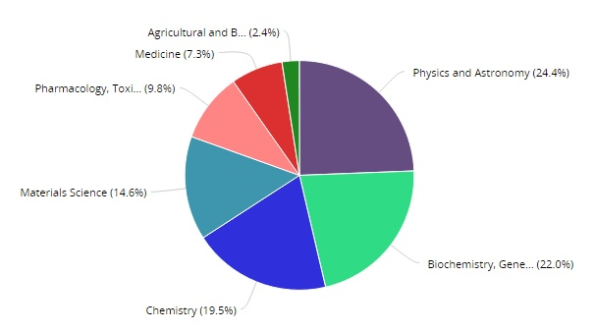

- Авторы КФУ, опубликовавшие совместные статьи с авторами из Riken (2010-2015 гг.)

Авторы | Кол-во публикаций | Цитирование
Kurbangalieva, Almira R. | 10 | 6
Tanaka, Katsunori | 8 | 6
Tayurskiǐ, Dmitrii A. | 4 | 7
Kono, Kimitoshi | 3 | 1
Alakshin, E. M. | 2 | 21
Klochkov, Alexander V. | 2 | 21
Korableva, Stella L. | 2 | 21
Tagirov, Murat S. | 2 | 21
Badrutdinov, Alexander Olegovich | 2 | 6
Egorov, Alexander V. | 1 | 13
Gazizulin, Rasul R. | 1 | 13
Kuzmin, Vladimir V. | 1 | 13
Nizamutdinov, Alexey S. | 1 | 13
Blokhin, Dmitriy S. | 1 | 8
Klochkov, Vladimir V. | 1 | 8
Sabitova, A. M. | 1 | 8
Morov, Arseniy R. | 1 | 4
Batulin, R. | 1 | 1
Kono, Kimitoshi | 1 | 1
Saigitbatalova, Elena Sh | 1 | 1

Hiroshima University (Хирошимский университет)
- Общие данные
Кол-во совместных публикаций за 2010-2015 гг.  (This metric increased over the period 2010-2014) | Авторы КФУ  (This metric increased over the period 2010-2014) | Авторы Hiroshima University  (This metric increased over the period 2010-2014) | Цитирование | Цитирование на публикацию | Влияние цитирований, взвешенное по дисциплине / Field-Weighted Citation Impact
6 | 4 | 14 | 14 | 2,3 | 1,17

- Обзор предметных областей в совместных публикациях КФУ и Hiroshima University (2010-2015)
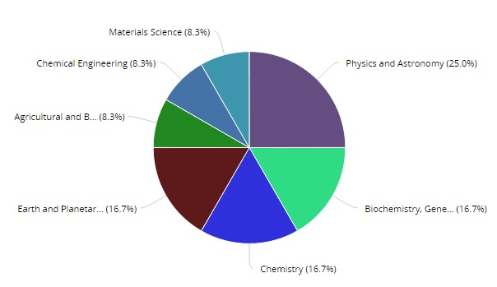
- Авторы КФУ, опубликовавшие совместные статьи с авторами из Hiroshima University (2010-2015 гг.)
Авторы | Кол-во публикаций | Цитирование
Kurtanidze, Omar M. | 2 | 5
Sagdeev, Renad Z. | 2 | 4
Morov, Arseniy R. | 1 | 4
Odintsov, Sergei D. | 1 | 1

Kanazawa University (Университет Каназавы)
- Общие данные
Кол-во совместных публикаций за 2010-2015 гг.  (Up 100.0% over the period 2010-2014) | Авторы КФУ  (This metric increased over the period 2010-2014) | Авторы Kanazawa University  (Down 75.0% over the period 2010-2014) | Цитирование | Цитирование на публикацию | Влияние цитирований, взвешенное по дисциплине / Field-Weighted Citation Impact
5 | 12 | 11 | 9 | 1,8 | 0,55

- Обзор предметных областей в совместных публикациях КФУ и Kanazawa University (2010-2015)
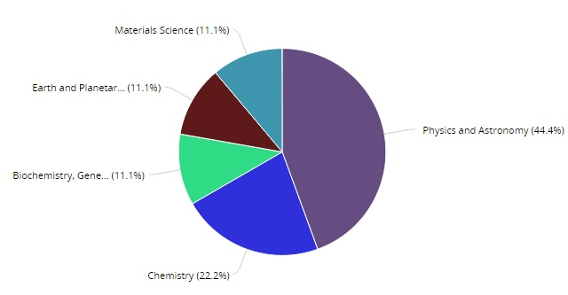
- Авторы КФУ, опубликовавшие совместные статьи с авторами из Kanazawa University (2010-2015 гг.)
Авторы | Кол-во публикаций | Цитирование
Korableva, Stella L. | 3 | 0
Tagirov, Murat S. | 3 | 0
Malkin, Boris Z. | 2 | 0
Romanova, I. V. | 2 | 0
Gusev, Oleg A. | 1 | 6
Shagimardanova, Elena Ilyasovna Lyasovna | 1 | 6
Bulka, Genrikh R. | 1 | 3
Dooglav, Alexander V. | 1 | 0
Klochkov, Alexander V. | 1 | 0
Kuzmin, Vladimir V. | 1 | 0
Mukhamedshin, Irek R. | 1 | 0
Savinkov, Andrey V. | 1 | 0

Okayama University (Университет Окаямы)
- Общие данные
Кол-во совместных публикаций за 2010-2015 гг.  (Down 66.7% over the period 2010-2014) | Авторы КФУ  (Down 87.5% over the period 2010-2014) | Авторы Okayama University  (Down 75.0% over the period 2010-2014) | Цитирование | Цитирование на публикацию | Влияние цитирований, взвешенное по дисциплине / Field-Weighted Citation Impact
4 | 8 | 2 | 19 | 4,8 | 1,05

- Обзор предметных областей в совместных публикациях КФУ и Okayama University (2010-2015)
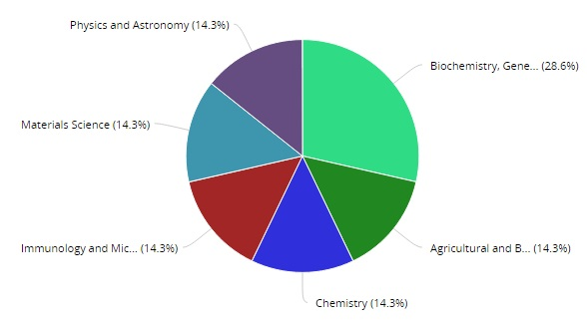
- Авторы КФУ, опубликовавшие совместные статьи с авторами из Okayama University (2010-2015 гг.)
Авторы | Кол-во публикаций | Цитирование
Gusev, Oleg A. | 2 | 12
Shagimardanova, Elena Ilyasovna Lyasovna | 2 | 9
Ilinskaya, Olga N. | 1 | 7
Sharipova, M. R. | 1 | 7
Belov, Sergey I. | 1 | 5
Kochelaev, Boris I. | 1 | 5
Kutuzov, A. S. | 1 | 5
Skvortsova, A. M. | 1 | 5

University of Tsukuba (Университет Цукубы)

- Общие данные
Кол-во совместных публикаций за 2010-2015 гг. | Авторы КФУ | Авторы University of Tsukuba | Цитирование | Цитирование на публикацию | Влияние цитирований, взвешенное по дисциплине / Field-Weighted Citation Impact
2 | 2 | 4 | 15 | 7,5 | 6,97

- Обзор предметных областей в совместных публикациях КФУ и University of Tsukuba (2010-2015)
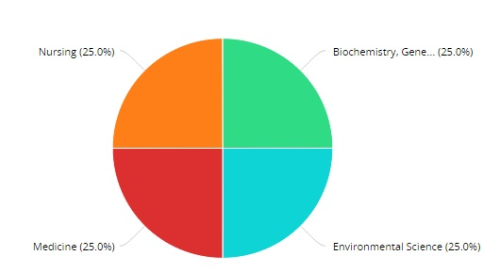

- Авторы КФУ, опубликовавшие совместные статьи с авторами из University of Tsukuba (2010-2015 гг.)
Авторы | Кол-во публикаций | Цитирование
Golosov, Valentin N.1 | 1 | 8
Gusev, Oleg A.1 | 1 | 7

